
Fernanda González
Samsung Electronics México
Tel. 5747 5100 ext. 5078
fer.gonzalez@samsung.com

Lourdes Terán
Edelman México
Tel. 5350 1500 ext.5909
lourdes.teran@edelman.com

Redefiniendo la fotografía móvil con la cámara dual de Galaxy Note8
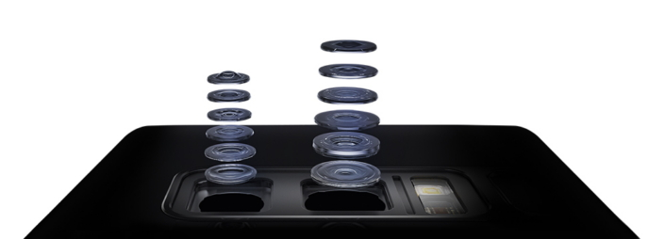

Una vez más, Samsung ha establecido la norma para las cámaras de teléfonos inteligentes, tanto en hardware como en software, con Galaxy Note8: el primer smartphone con dos cámaras traseras de 12MP con Estabilización de Imagen Óptica (OIS, por sus siglas en inglés) y teleobjetivos.
Gracias a sus capacidades de enfoque óptico (zoom) de 2X y digital de 10X, las imágenes resultan extra nítidas, incluso cuando se quiere capturar imágenes a larga distancia o en condiciones con poca iluminación. Además, las nuevas funciones de Live Focus (Foco en Vivo) y Dual Capture (Captura Doble) les ofrecen a los usuarios un control más creativo para sus fotografías.
¿Cuáles son los beneficios de una cámara doble?
Como su nombre lo sugiere, la Cámara Dual de Galaxy Note8 se compone de dos cámaras separadas, una de gran angular y otra de teleobjetivo, con sus respectivos sensores de imagen óptica, que funcionan simultáneamente, complementándose.
La cámara con la lente de gran angular funciona más o menos como una cámara tradicional. En cambio, la segunda cámara, con lente de teleobjetivo, añade elementos a la imagen que no se pueden capturar con el primer sensor. Cuando las imágenes de ambas cámaras se combinan, el usuario obtiene una fotografía súper clara y de calidad profesional, ya que esta tecnología le otorga más profundidad al fondo.

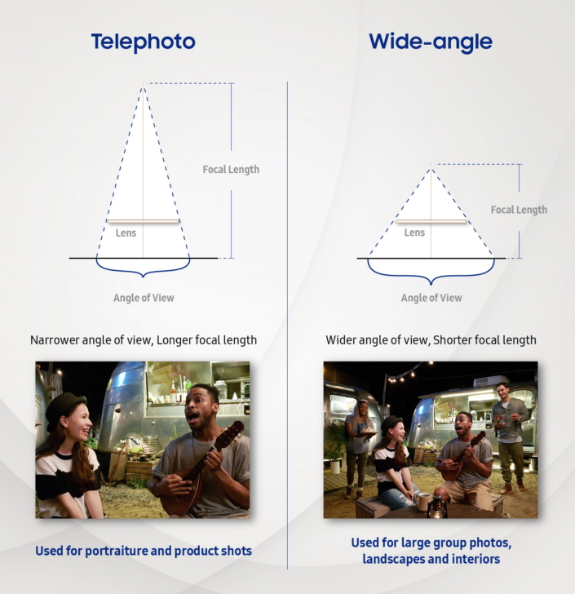

Telefoto Gran angular
Longitud Focal
Longitud Focal
Lente Lente
Ángulo de Visión Ángulo de Visión
Ángulo de visión más estrecho, longitud focal Ángulo de visión más amplio, longitud
más larga focal más corta

Se usa para el arte de retrato y tomas de producto Se usa para fotos de grandes grupos,
paisajes e interiores

¿Es necesario enfocarnos en el enfoque?
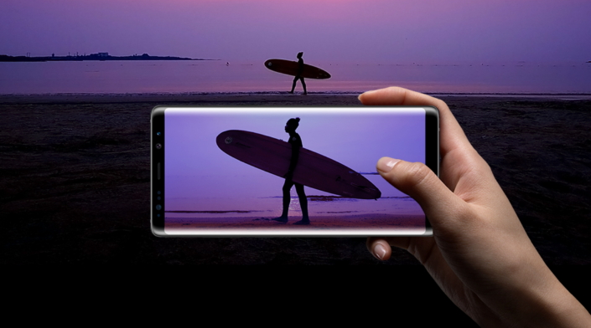

Gracias al enfoque óptico 2X, la cámara doble de Galaxy Note8 logra capturar fotografías claras donde el individuo (u objetivo) parece más cercano, sin necesidad de ampliar ninguna porción de la imagen. La función óptica es la que afina los detalles a distancia, por lo que no arriesga la calidad de la imagen final –aunque el objetivo esté muy lejos.

Fotos que se destacan del resto
El lente rápido gran angular F1.7 con tecnología de Doble Pixel junto con la lente de teleobjetivo F2.4 detectan inmediatamente y con precisión el objetivo que el usuario desea enfocar, lo cual permite conseguir imágenes más claras y brillantes instantáneamente –incluso en ambientes con poca luz o para objetos en movimiento.
Y, para destacar las capacidades fotográficas de Galaxy Note8 del resto de las cámaras móviles en el mercado, Samsung ofrece Live Focus: una función que le permite al usuario ajustar el efecto bokeh (un filtro estético que hace borroso el fondo al desenfocar los planos más alejados) para imitar la profundidad de las imágenes producidas por cámaras profesionales. Además, los usuarios tienen control total sobre la intensidad de este efecto, tanto antes de sacar la foto en vista preliminar, como después de haber capturado la imagen.
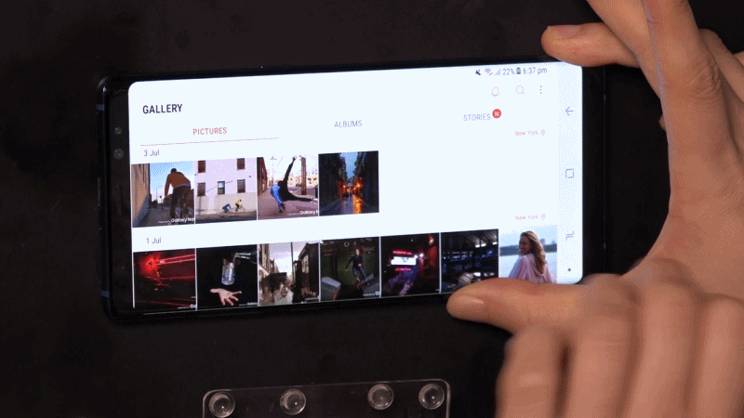

Aunque muchos usuarios prefieren que sus objetivos se destaquen del fondo que los rodea, a veces el segundo plano es igual de importante. El modo de Doble Captura activa simultáneamente ambos lentes, el gran angular y el teleobjetivo, para capturar dos imágenes. Después, los usuarios pueden acceder a ambas versiones, de primer plano y con ángulo amplio, en la aplicación de almacenamiento Gallery (Galería).
Igual de importante, Galaxy Note8 porta una cámara frontal de 8MP con autoenfoque de F1.7, líder en la industria de selfies (autorretratos), perfecta para imágenes nítidas y videollamadas de la más alta calidad. Y, con su Smart Auto Focus (Autoenfoque Inteligente) detecta los rostros en la toma para agudizar cada detalle, incluso en condiciones con poca luz o en movimiento.

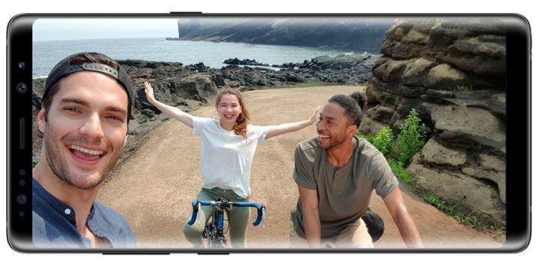

Galaxy Note8 no sólo lidera el mundo de la fotografía móvil con sus nuevas innovaciones, sino que se compromete a capturar los momentos especiales de sus usuarios, para que los conmemoren tal y como los recuerdan.

Sobre Samsung Electronics Co., Ltd.
Samsung inspira al mundo y transforma el futuro con ideas y tecnologías innovadoras que le brindan a las personas el poder de descubrir nuevas experiencias. La compañía está redefiniendo el mundo de las TV, smartphones, wearables, tabletas, electrodomésticos, aparatos digitales, sistemas de conexión y memoria, sistema LSI y soluciones LED. Para conocer las últimas noticias, por favor visite la Sala de Prensa de Samsung en http://news.samsung.com.

